ZQW514R | ZQW515R | ZQW516R ZQW322R | ZQW832R
Češka | LED žarulja

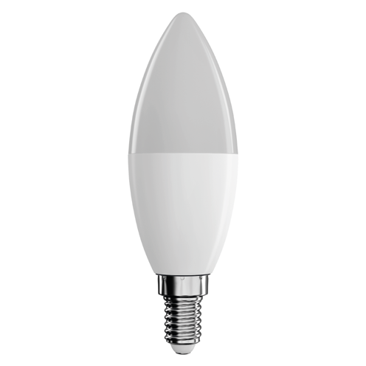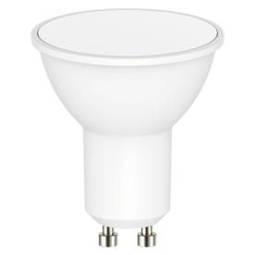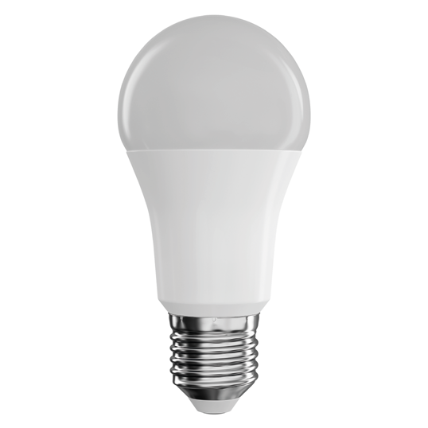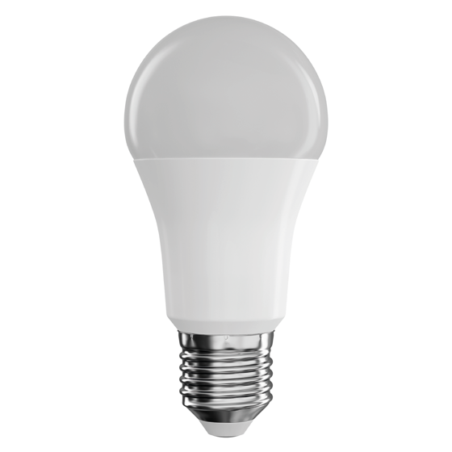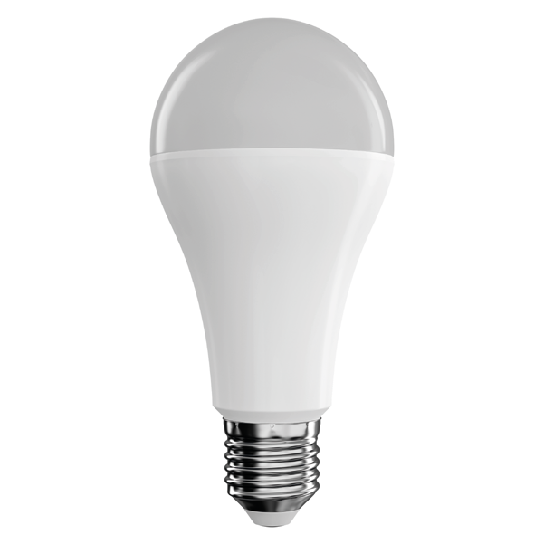


Sadržaj
Sigurnost upute i upozorenje 2
Sadržaj paketa 3
Tehnički specifikacija 3
Montaža i skupština 4
Kontrolirati i funkcija 7
Otopina problemi Često postavljana pitanja 11

Sigurnost upute i obavijest



Prije korištenjem uređaj studija upute do koristiti.
Obratiti pažnju sigurnost upute na popisu u ovaj upute.
Koristiti LED žarulja samo u usklađenost s nju odlukom i tehnički parametri. Instalaciju ili zamjenu uvijek izvodite kada je uređaj isključen iz napajanja.
Prije prvi korištenjem provjeriti, da li nije žarulja oštećen. U spis vidljiv oštećenje nju Ne koristite. LED žarulja mora biti ugrađena u odgovarajuće grlo i odgovarajuću svjetiljku.
Ne koristiti LED žarulja s nestabilan ili neprimjeren napajanje izvor.
LED žarulje nisu namijenjen za koristiti s prigušivači, ako to proizvođač izričito ne navodi. Ne pokrivajte žarulja ili ne instaliraj do Zatvoreno prostor bez dovoljan ventilaciju. Izbjegavajte kontakt sa zapaljivim materijalima.
Ne izlagati LED žarulja utjecaji ili pada.
Na puknuće ili oštećenje žarulje, s žarulja ne smije koristiti ili biti lijevo pod napon, ali sigurno zbrinuto.
U spis poremećaji žarulja nemoj to popravljati!
Ne koristiti LED žarulja u vlažno ili mokar okoliš, ako nije posebno namijenjen za vanjski upotreba. Pogodno za unutarnju upotrebu.
Ne izlagati LED žarulja ekstremno temperature, izravno solarni zračenje ili kemijski tkanine. Ovaj proizvod namijenjen je za dekorativnu rasvjetu.
Ovaj proizvod nije igračka, ne daj mu do ruke djeci!
EMOS spol. s ro izjavljuje da je proizvod ZQW514R, ZQW515R, ZQW516R, ZQW322R, ZQW832R u skladu s bitnim zahtjevima i drugim relevantnim odredbama direktiva. Uređaj se može slobodno koristiti u EU. Uređaj se može koristiti na temelju općeg odobrenja br. VO-R/12/11.2021-11.
Češka Ovime EMOS tvrtka s ro izjavljuje, da tip radio uređaj ZQW514R, ZQW515R, ZQW516R, ZQW322R, ZQW832R je u skladu s Direktivom 2014/53/EU. Cijeli tekst EU izjave o sukladnosti dostupan je na sljedećoj web stranici http://www.emos.eu/download .
CZ Tehnički parametri izvora svjetlosti, uključujući svjetlosni tok, potrošnju energije, temperaturu boje i druga svojstva, su rekao na pakiranje proizvod. Prije korištenjem vas Molim temeljito čitati ovi informacija, da osigurana je ispravna upotreba i kompatibilnost.

Sadržaj paketa
- LED žarulja 1 kom
- Korisnički priručnik

Tehnički tehnički podaci
Model | Protokol | Veza | Svjetlo protok | Potrošnja energije | Utičnica | Energija razred | Temperatura kromatičnost | Dimenzija
ZQW514R | Wi -Fi | 2,4 GHz  (Wi-Fi IEEE 802.11b/g/n) | 806 lumena | 9W | E27 | F | 2.700–6.500 tisuća | 60 × 60 × 120 mm
ZQW515R | Wi -Fi | 2,4 GHz  (Wi-Fi IEEE 802.11b/g/n) | 1.050 lumena | 11W | E27 | F | 2.700–6.500 tisuća | 60 × 60 × 125 mm
ZQW516R | Wi -Fi | 2,4 GHz  (Wi-Fi IEEE 802.11b/g/n) | 1.400 lumena | 14W | E27 | F | 2.700–6.500 tisuća | 65 × 65 × 134 mm
ZQW322R | Wi -Fi | 2,4 GHz  (Wi-Fi IEEE 802.11b/g/n) | 470 lumena | 4,8 W | E14 | F | 2.700–6.500 tisuća | 37 × 37 × 110 mm
ZQW832R | Wi -Fi | 2,4 GHz  (Wi-Fi IEEE 802.11b/g/n) | 400 lumena | 4,8 W | GU10 | G | 2.700–6.500 tisuća | 50 × 50 × 57 mm

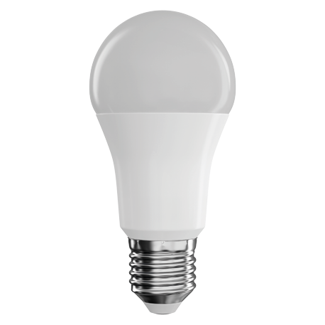
O 60 mm
120 mm
134 mm

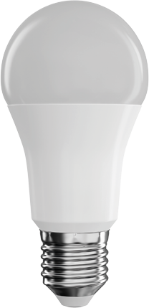
O 60 mm
125 mm
O 65 mm

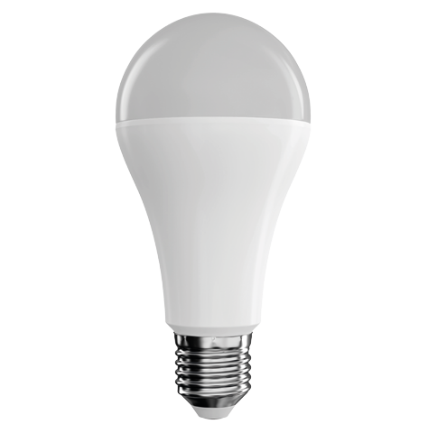
ZQW514R ZQW515R ZQW516R

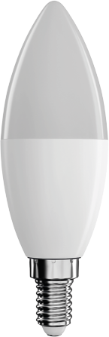
O 37 mm

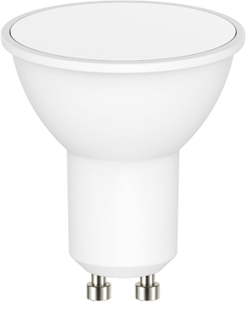
O 50 mm
110 mm
57 mm

ZQW322R ZQW832R

Montaža i montaža

Na isključeno svjetlo vijak žarulja u utičnicu.


Preuzmite aplikaciju


Primjena je do dostupno za Android i iOS kroz Google Igrati i Aplikacija Trgovina. Do povlačenje aplikaciju, skenirajte odgovarajući QR kod.

Obavijest
LED žarulja podržava samo 2,4 GHz Wi-Fi (ne podržava 5 GHz).


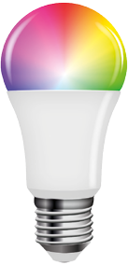
2.4 GHz 5 GHz

Mobilni uređaj EMOS GoSmart aplikacija:
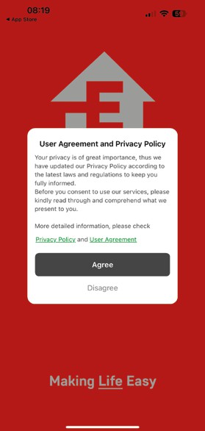
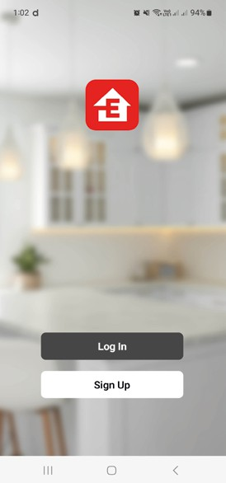
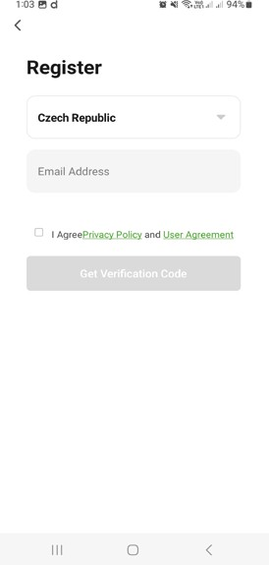
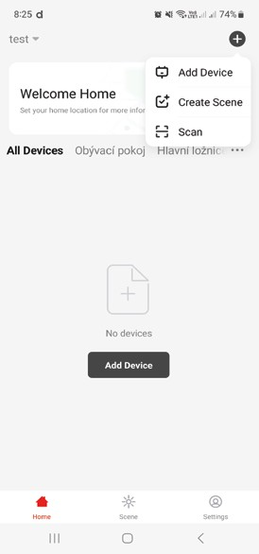

- Otvoriti aplikacija EMOS GoSmart i potvrdi Načela zaštita osobni podaci i klik na "Slažem se".
- Odaberite mogućnost "registar" "s".
- Unesite važeću adresu e-pošte i odaberite lozinku. Potvrdite svoj pristanak na pravila o privatnosti. Potvrdite klikom na gumb "registriraj se".
- Odaberite mogućnost "dodati uređaj".
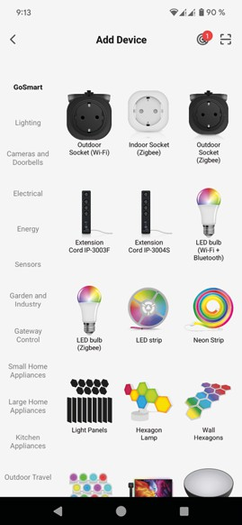
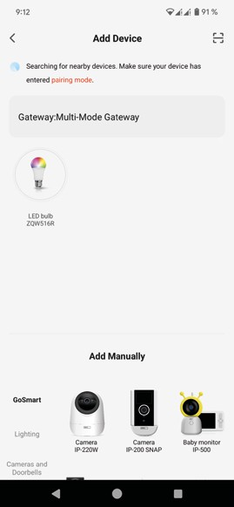

- Nakon automatski pretraživanje uređaj, kliknite na "dodati" ili odaberi zadano kategorija i vrsta proizvoda .

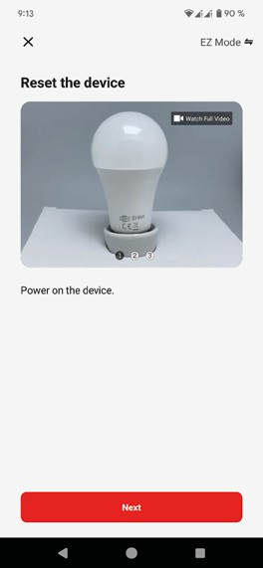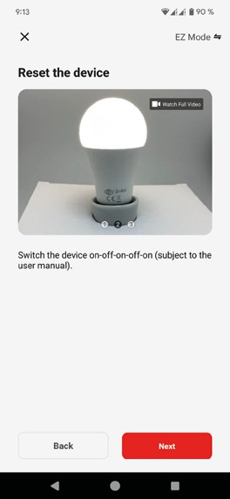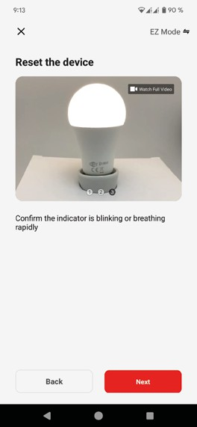
- Uključi uređaj i potvrdi pomoću gumba "drugo".
- Ako svjetlo ne treperi, prebacite ga u način rada za uparivanje pomoću prekidača: uključeno-isključeno-uključeno- isključivanjem i uključivanjem.
- Potvrdi, da indikatorska lampica treperi. Potvrdi gumb "sljedeće" .
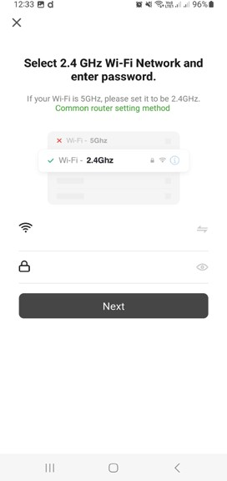
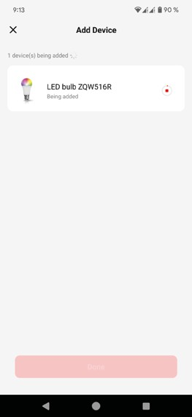
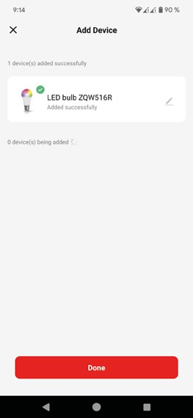

- Unesi ime Wi-Fi mreže i lozinka. Potvrdi gumb "sljedeće" .
- U tijeku uparivanje do dano uređaj.
- Uređaj je uspješno upareni. Potvrdi gumb "gotovo" .

Kontrole i funkcije
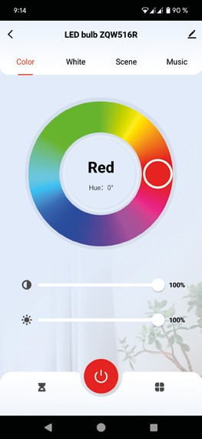
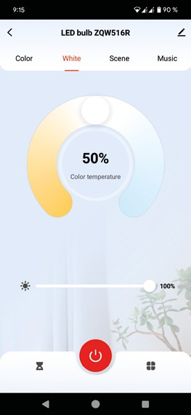
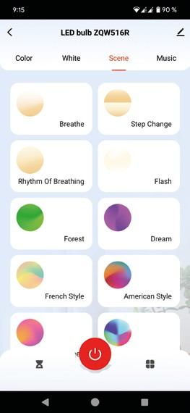
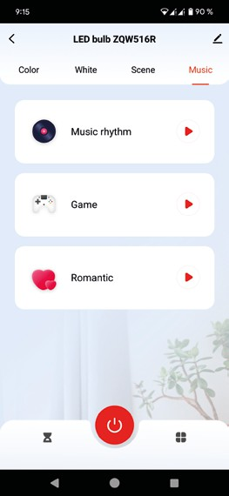

- Boja – "boja" je osnovni ploča za postavka RGB.
- Bijela – "bijelo" je osnovni ploča za postavka temperature kromatičnost.
- Scena – ovaj odjeljak služi za postavke unaprijed postavljeno scene.
- Glazba – „glazba“ je prekidač za način rada osvjetljenja temeljen na glazbi, gdje uređaj reagira na snimljeni zvuk na mobilnom uređaju.
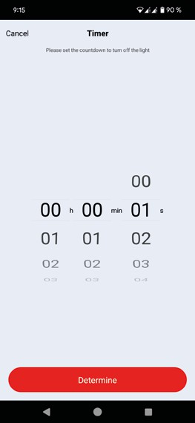

- Tajmer – "tajmer" je funkcija, Hvala koji je moguće set isključeno/uključeno uređaj nakon siguran vrijeme.

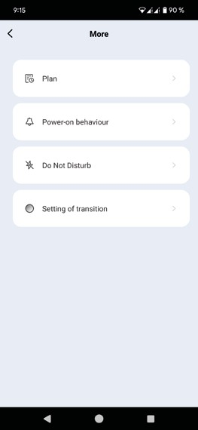

a.

b.

c.

d.
- More – "više" je Jelovnik ostalo funkcija kao su:
  - Plan
  - Uključivanje ponašanje
  - Do Ne ometaj
  - Okruženje tranzicije​
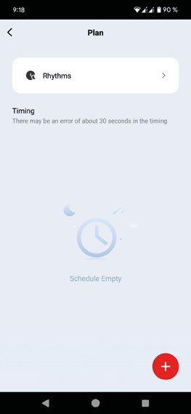
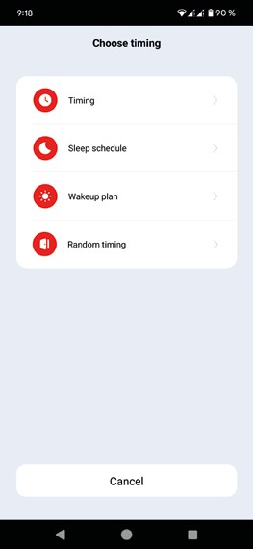

- Plan – "plan" je prošireno funkcija mjerači vremena za mogućnost postavke rasvjetna tijela prema više vrijeme planovi.

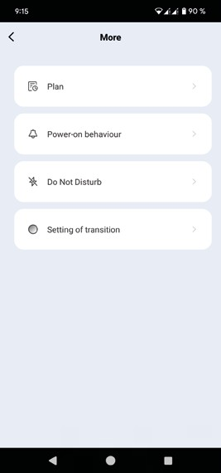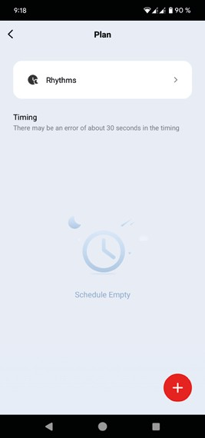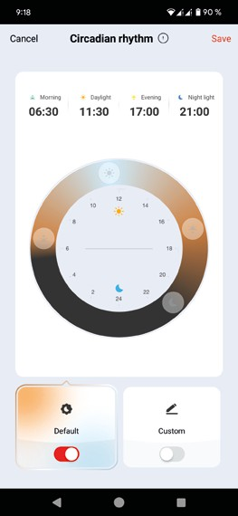
- Ritmovi – „cirkadijalni ritam“ omogućuje vam podešavanje intenziteta i boje svjetla na uređaju prema postavljenom rasporedu kako bi se oponašali prirodni uvjeti vanjske rasvjete ovisno o dobu dana.
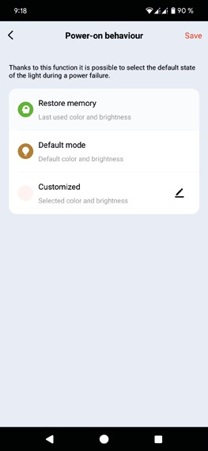

- Ponašanje pri uključivanju omogućuje vam postavljanje kako će se uređaj ponašati kada se isključi i ponovno spoji na mrežu.
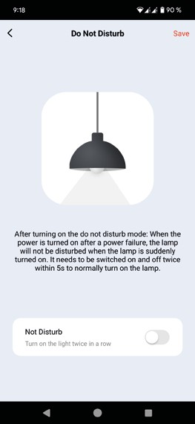

- Ne uznemiravaj je funkcija koja vam omogućuje da uređaj ostavite isključenim u slučaju nestanka struje dulje vrijeme.

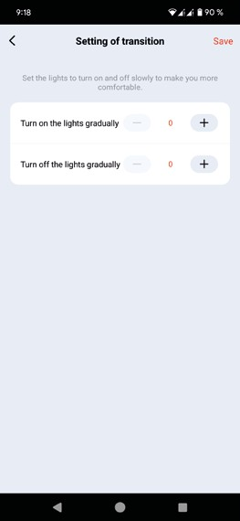
- Postavljanje prijelaza – „postavljanje prijelaza“ je funkcija koja vam omogućuje postavljanje uređaja tako da svjetlo polako se palilo i gasilo

Otopina problemi Često postavljana pitanja
Uređaj s mi ne uspije upariti. Što s tim ?
- Provjerite s, da koristiš 2.4 GHz Wi-Fi mreža i imaš dovoljno snažan signal.
- Omogućiti aplikacija sve ovlaštenje u postavke.
- Provjeriti, da li koristiš struja verzija mobilni operativni sustav i najnoviji verzija aplikacija.
On ne hoda. mi obavijest, zašto?
- Omogućiti aplikacija sve ovlaštenje u postavke.
- Uključi obavijest u postavke aplikacija (Postavke -> Obavijesti aplikacija ).
WHO sve je moguće koristiti uređaj ?
- Uređaj uvijek mora imati administratora (vlasnika).
- Administrator može uređaj udio preostalim članovima kućanstva i dodijeliti njihova prava.

